ČETRTEK, 16.4.
Lep dan ti želim.

GUM
Spoznal-a si pesem Ob bistrem potoku je mlin. To je ljudska pesem. Zanjo je značilno, da se ohranja veliko let iz roda v rod in se širi ustno. To pomeni, da ne vemo kdo jo je ustvaril. Pojejo jo ljudski pevci. Mi poznamo že kar nekaj takih pesmi: Izidor ovčice pasel, Barčica,Zajček,Štiri račke.
Poslušaj pesem in si oglej še ples na Youtube Ob bistrem potoku je mlin. Poskusi zaplesati s starši ali bratom, sestro.

MAT - Števila do 1000 -reši učni list v priponki, če ne gre drugače napiši samo rešitve v zvezek.

SLJ - KNJIŽNI JEZIK NU STR. 22,23 -reši (nal. 2. ustno, pri 3. vaji uporabi knjižni jezik in besede uporabi v stavkih. Stavke napiši v zvezek.)
Knjjžni jezik je vrsta jezika z natančno določenimi pravili, predpisanimi v slovnici, slovarju, pravopisu. Je skupen za vse prebivalce v državi.
Neknjižni jezik ne pišemo, govorimo pa le v pogovorih (rečemo po domače).

Rešitve sredine naloge za SLJ - preveri svojo nalogo.
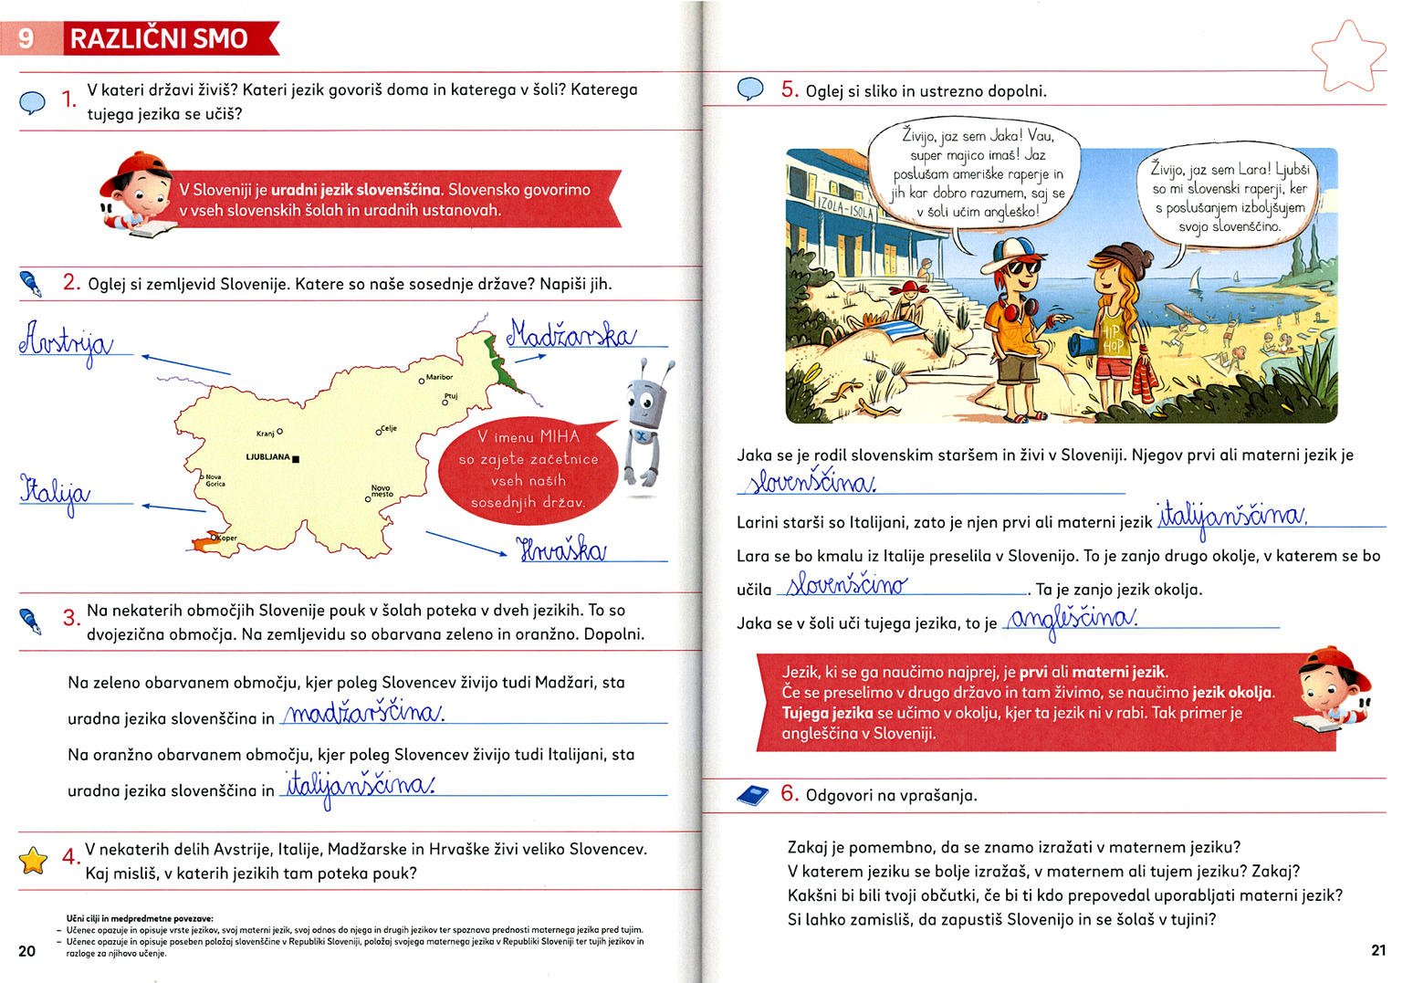

PROSTI ČAS
1. USTVARJAJ Z ODTISOM PRSTA, mogoče najdeš še kakšno svojo idejo..
2. NAREDI GIMNASTIČNE VAJE, SPREHOD V NARAVO.
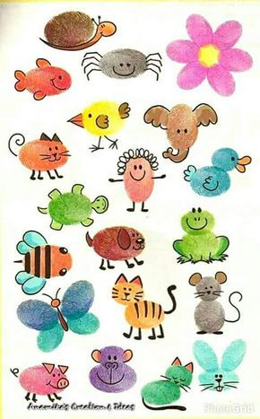

Aktivni odmor
Lepi in topli dnevi nas vabijo ven, zato si med učenjem naredi odmor zunaj. V tem tednu ti pošiljam vaje na koordinacijski lestvi. Lestev si narišeš s kredo in že lahko skačeš.
Izbrala sem nekaj osnovnih in enostavnih vaj, seveda pa domišljija pri različnih vzorcih skakanja nima meja! Najbolj pomembno je, da vajo narediš po celi dolžini lestve brez napake.
https://youtu.be/RDTQfqhr5r8
Učiteljica Tina

